Cuestiones de repaso
1.- Explica los conceptos “Equipo terminal de datos” y “Equipo terminal de la línea de comunicaciones” en las comunicaciones entre dispositivos electrónicos. Pon un ejemplo de comunicación en que se identifican ambos componentes (que no sea el de los apuntes).
Equipo terminal de datos: son elementos origen y final de la información.
Equipo terminal de la linea de comunicaciones: son l emisor o receptor, encargados especialmente de adoptar la señal o mensaje para transmitirlo o recibirlo convenientemente. En las redes de ordenadores, las estaciones son equipos terminales de datos o sistemas huésped(host system) o, terminales.

2.- ¿ Qué es una “Arquitectura de red” ?
La arquitectura de red es una serie de capas o niveles, cada una construida sobre la inferior, realizando labores de comunicación. Cada una se ocupa de las tareas asignadas sin tener en cuenta el resto.

3.- ¿ Por qué son necesarios los estándares en las redes de comunicaciones?
Porque los estándares ofrecen a las empresas y los clientes la garantía de que dos dispositivos destinados para la misma tarea, fabricados en distintos países, pero cumpliendo las normas vigentes de cada país donde se comercian, podrán ser utilizados de forma similar y son costos inesperados.

4.- ¿ Cuál es la diferencia entre los estándares “de derecho” y los estándares “de hecho” ? ¿ Cuál de dichos tipos de estándares sería preferible y por qué ?
Los estándares de derecho son estándares formales y legales acordados
5.- ¿ En qué consiste el problema del “cliente cautivo” y cómo puede solucionarse ?
El cliente cautivo es aquel cliente que ha comprado la pieza de un ordenador de una marca y solo puede comprarse piezas de dicha marca, ya que el ordenador no tiene compatibilidad con otras.
6.- Define el concepto “sistema abierto” y detalla sus características.
Aquellos sistemas en los que se plantean soluciones genéricas y no dependientes de un determinado constructor de ordenadores. Y algunas de sus características son la posibilidad de enlazar diferentes ordenadores, garantizar la funcionalidad de aplicaciones en software diferentes y posibilidad de usar el mismo entorno en diferentes ordenadores.

7.- Describe las ventajas de los sistemas abiertos.

Algunas de las ventajas son la libertad de elección, la protección de la inversión y la garantía de comunicaciones.

8.- De los siguientes organismos de estandarización, indica el ámbito de validez de sus normas (Internacionales, de un determinado país, etc. )
ITU: La “International Telecom Union”, cuya función fue estandarizar la telecomunicación internacional, sus representantes son europeos.
ANSI: Es el instituto nacional estadounidense de Estandares, ademas, es privada, y esta compuesta por fabricantes
ISO: la organización internacional de normalización que compone a su ves organismos de estandarización de los países integrantes.
AENOR: Asociación española de normalizacion y certificación, una organización española dedicada a la normalización en todos los sectores industriales.
IEEE: instituto de ingeniería eléctrica y electrónica se encarga de estandarizar en las areas de ingeniería eléctrica y computación.
DIN: instituto Alemán para normalización, encargado de la calidad de los productos industriales y científicos.
9.- Indica al menos 3 normas importantes del IEEE en el ámbito de las comunicaciones que se utilizan ampliamente en la actualidad.
IEEE 802
IEEE 802.11
IEEE 802.11w-2009
10.- Describe las redes de difusión, explicando cómo funcionan y poniendo ejemplos.
Las redes de difusión tienen un canal de comunicación único, compartido por todos los nodos de la red. Los mensajes que envía un nodo son recibidos por todos los demás. Estas redes se utilizan sobre todo redes informáticas de área local.

11.- Describe el concepto de topología e indica las topologías de redes más comunes,poniendo un ejemplo.
La forma en que se organizan estas conexiones y en la que los nodos se comunican entre sí para alcanzar a los demás, esto es la topología. Se pueden encontrar diferentes tipos: en bus, en estrella, en anillo, en árbol, en interconexión total, irregular e híbrida.
12.- Describe las características fundamentales de las redes punto a punto.
Es una red cuyas conexiones sean punto a punto, funciona dividiendo la información en bloques de un tamaño fijado llamado paquetes. Una de las características es que son redes de largo alcance.
13.- Describe la topología en bus señalando sus características fundamentales, ventajas e inconvenientes.
Es una topología de bus, cada computadora esta conectada a un segmento común de cable de red. El segmento de red se coloca como un bus lineal, es decir, un cable largo que va de un extremo a otro de la red, y al cual se conecta cada nodo de esta. La ventaja es que si se rompe un

dispositivo, solo se rompe este, pero si se rompe el cableado afectaría a todos los dispositivos.
14.- Compara las topologías en estrella y en bus señalando las ventajas e inconvenientes de cada una de ellas. Indica al menos un ejemplo de red para cada topología.
La topología de estrella es la que todos los ordenadores están conectados al switch, mientras que el de bus están todos conectados al cableado. El problema de la tecnología de estrella es que es costosa, ya que se necesita mucho cableado.
15.- Describe la topología en árbol indicando sus ventajas e inconvenientes.
Esta topología tiene un nodo central que conecta al mismo tiempo en un nodo de primer nivel y sucesivamente a un nodo de segundo nivel, lo que sucede es que si cae un nodo solo cae los nodos conectados a el, pero el problema es que las tareas de información son muy complejas y también resulta caro.
16.- Compara la topología en estrella y la topología en anillo indicando ventajas e inconvenientes de ambas.
La topología en estrella conecta todos los dispositivos a un dispositivo central que forma un camino similar a una estrella, mientras que la topología en anillo conecta cada dispositivo a exactamente dos dispositivos que forman un solo camino continuo similar a una anillo.
17.- Redes de conmutación de circuitos y de conmutación de paquetes. Señala las ventajas e inconvenientes de cada una y para qué tipo de aplicaciones es más útil cada una de ellas.
Algunas de las ventajas de la red de comunicación de circuitos es que el ancho de banda es definido y se mantiene constante durante la comunicación, el circuito es fijo, no se pierde tiempo en el encaminamiento de la información y la transmisión se realiza en tiempo real, siendo útil para la comunicación de voz y vídeo.

El circuito es fijo. Dado que se dedica un circuito físico específicamente para esa sesión de comunicación, una vez establecido el circuito no hay pérdidas de tiempo calculando y tomando decisiones de encaminamiento en los nodos intermedios. Cada nodo intermedio tiene una sola ruta para los paquetes entrantes y salientes que pertenecen a una sesión específica.

18.- Indica las diferencias entre las redes de área local y las redes de área personal.
¿Por qué no se considera a las redes de área personal como redes de área local de reducidas dimensiones?
La diferencia es la longitud que tiene la red, es decir una PAN solo es tu casa, mientras que una LAN puede llegar a ocupar lo de un campus o una red de un instituto.
19.- Indica las características fundamentales de las redes de área metropolitana.
¿ Con qué otro tipo de redes clasificadas por su extensión comparten tecnología ?
En cuanto a sus características, se consideran redes privadas, donde todos los dispositivos y medios pertenecen a la organización que hace uso de la red. Las tecnologías, como ya se ha señalado, son las mismas que las utilizadas en las LAN, utilizando los mismos estándares, aprovechando las capacidades de la fibra óptica para realizar enlaces de varios km.
20.- Indica las características comunes a todas las redes de área extensa, a parte de su área de cobertura.
Entre las ventajas de las redes WAN, destaca el uso de un software especial a fin de que sus elementos de red coexistan entre mini y macroordenadores además del factor geográfico, si bien entre sus desventajas encontramos el uso de equipos con gran capacidad de memoria o una seguridad no del todo constatada entre sus usuarios, siendo inherente a numerosos virus.

21.- Señala las ventajas e inconvenientes de las redes inalámbricas frente a las tradiciones redes de cable.
Entre las ventajas encontramos:

Facilidad de la instalación ya que no hay que montar redes de nodos, ni hacen falta cables. Conectar 2 o 3 ordenadores no es difícil ni costoso, pero si tienes 20 o 30 en una sala de informática la instalación requiere más trabajo.
Amplia movilidad, puedes usarla con tu portátil y moverte por todo el radio de cobertura. Podrás compartir archivos y conectarte a Internet desde el lugar que quieras. Son más baratas, pues requieren de mucha menos inversión que una red por cables y además no afectarán a la estética y la composición de la sala en la que se efectúa la instalación.

Entre los inconvenientes podemos destacar:

Menos ancho de banda, pierdes velocidad en la conexión a Internet debido a que se reparte entre los usuarios conectados. Con cables de red funcionaría más rápido. Y peor seguridad, resulta mucho más sencillo que personas ajenas a tu empresa se conecten por problemas de seguridad o pirateen la señal. De todos modos se puede mejorar la seguridad de una red Wifi para conseguir un resultado profesional.

22.- Según titularidad, topología, modo de transferencia, localización geográfica se pueden caracterizar las redes de comunicaciones. Indica para las siguientes redes a que categorías pertenecen y cuál es su topología.
Red telefónica convencional
titularidad pública
topologia estrella
loc.GAN
Red de telefonía móvil.
Titularidad pública
tipología red
loc.GAN
Internet.
Titularidad pública
tipología estrella
loc gan
Radio y TV.
Titularidad publica
topología árbol
loc. Wan
Red satelital
titularidad privada
topologia estrella
loc. wan
La red Ethernet del aula.
Titularidad privada
topología bus
lac.ian
La red Bluetooth
titularidad privada
topología estrella
loc. pan

23.- ¿ Qué es un “servicio” en el ámbito de las comunicaciones ?
Un Servicio de Red es un medio por el que dos sistemas dispares se comunican. La arquitectura es fundamentalmente una arquitectura cliente-servidor que expone las operaciones que el cliente puede consumir.
24.- Al igual que existen servicios comunitarios de televisión en las comunidades de vecinos, actualmente se permite la instalación y explotación de una red Wi-Fi que proporcione cobertura a zonas comunes, para compartir una conexión a Internet. Indica qué tipo de red sería según las clasificaciones que hemos visto en clase (titularidad, topología, modo de transferencia, localización geográfica, medio de transmisión).
Una red de interconexión total, ya que en esta topología cada estación dispone de una linea privada con cualquier otra estación con la que comunicarse. Ademas, no necesita reenviar información de un nodo a otro, ya que todos se comunican de forma directa. La caída de una línea solo afecta la comunicación de dos estaciones, y la caída de una estación no tiene ninguna repercusión para la red.
25.- Tipos de servicios y calidad de servicio: ¿ Puede una red o capa ofrecer un servicio orientado a conexión no confiable ? ¿ Por qué ?
Una red si que puede ofrecer un servicio orientado a conexión no confiable ya que no es seguro del todo y puede ser atacado.

- ¿ Sería posible ofrecer servicios orientados a conexión a través de redes de difusión ?. Razona la respuesta.
27.- Discute la veracidad de las siguientes afirmaciones:
  - Los únicos estándares auténticos son los emitidos por los organismos de estandarización oficiales. falso
  - Las redes de conmutación de circuitos garantizan siempre una tasa de transferencia de información, mientras que las redes de conmutación de paquetes no suelen hacerlo, y prácticamente nunca garantizan el máximo de capacidad. verdadero
  - Considerando que debemos pagar el servicio a una empresa de telecomunicaciones, una comunicación transportada por una red de conmutación de circuitos es económicamente más rentable que utilizar una red de conmutación de paquetes. verdadero
  - Las redes de área local pueden tener topologías punto a punto aunque trabajen mediante difusión. verdadero
  - Las redes de conmutación de paquetes funcionan mejor en situaciones de fallos de nodos que las redes de conmutación de circuitos. falso
  - Las LAN
    - No pueden abarcar más de un edificio
    - Son de titularidad privada.
    - Se basan en tecnologías de reenvío de paquetes.
    - Utilizan fibra óptica por lo que son las más rápidas y fiables.
  - Las redes de conmutación de circuitos:
    - Es la red más indicada para Internet
    - Es muy sensible a la saturación
    - Permite varios caminos para comunicar a dos interlocutores
    - Permite siempre la tasa máxima de transferencia a los interlocutores, aun cuando la red sufra saturación.
  - ICANN se encarga de que todos los navegadores que acceden a páginas de Internet presenten la información de la misma forma, sea cual sea el sistema o programa que se utilice para ello. verdadero
  - El IEEE se ocupa de los estándares tecnológicos de Internet, que se plasman en documentos de trabajo denominados “petición de comentarios” RFC. falso
  - Los protocolos son las reglas que se siguen para acceder a los servicios de la red.
  - Las redes inalámbricas son siempre de área local o extensa. falso
  - Las redes cableadas son la mejor elección cuando se utilizan comunicaciones críticas a nivel de seguridad. falso
  - Los estándares de hecho (“de facto”) sólo se diferencian de los estándares de dereho (“de iure”) en que es una empresa quien los establece, en lugar de una organización del gobierno. falso
28.- Describe por qué es importante para un técnico en sistemas informáticos y redes conocer el sistema de numeración binario.
Con el sistema numérico binario se puede recrear textos, datos en un ordenador e incluso cifrar mensajes, Toda la información que está dentro de un dispositivo electrónico se genera gracias a esa combinación del sistema binario.
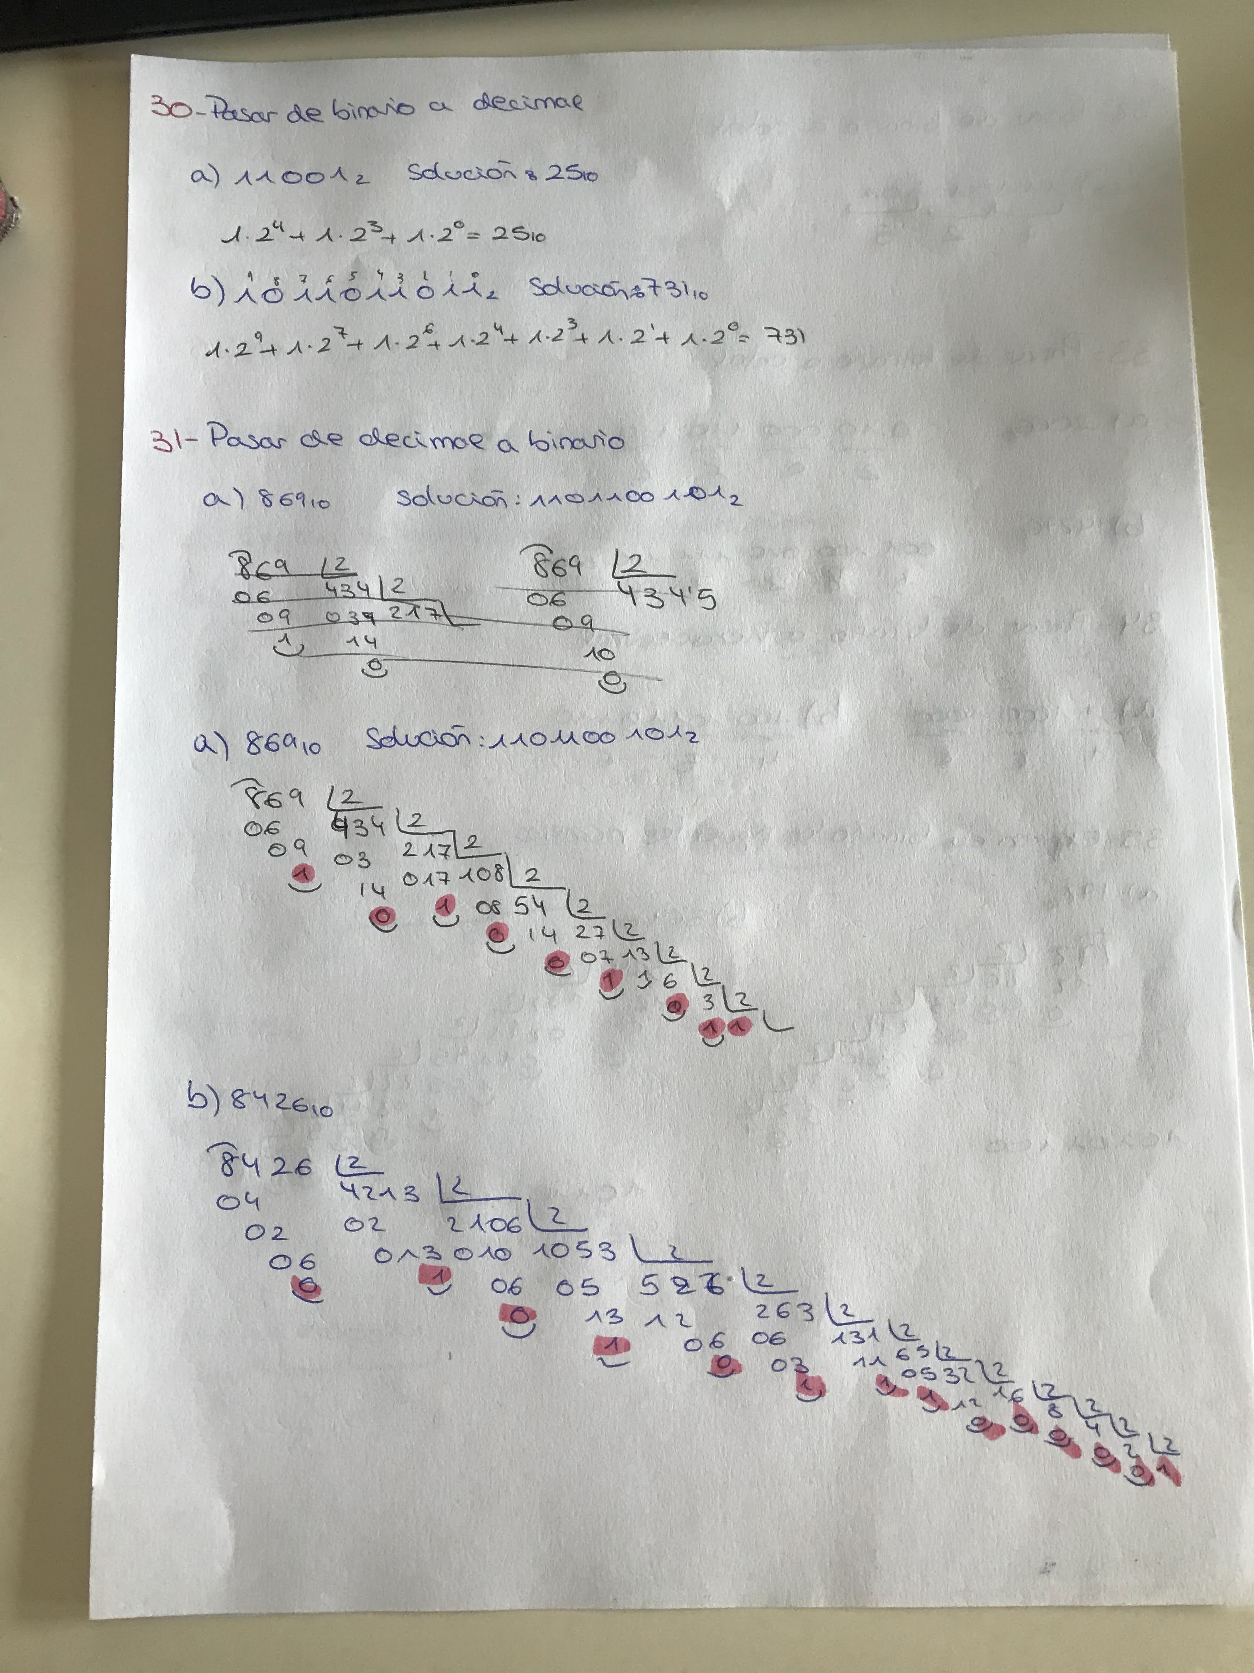
29.- Cuál es el motivo para utilizar el sistema de numeración hexadecimal en el ámbito de la Informática.
Porque tiene la ventaja de ocupar menos memoria en términos de bytes.
30.- Pasar de binario a decimal
a) 11001₂ Solución: 25₁₀
b) 1011011011₂ Solución: 731₁₀

31.- Para pasar de decimal a binario
a) 869₁₀ Solución: 1101100101₂
b) 8426₁₀ Solución: 10000011101010₂

32.- Para pasar de binario a octal
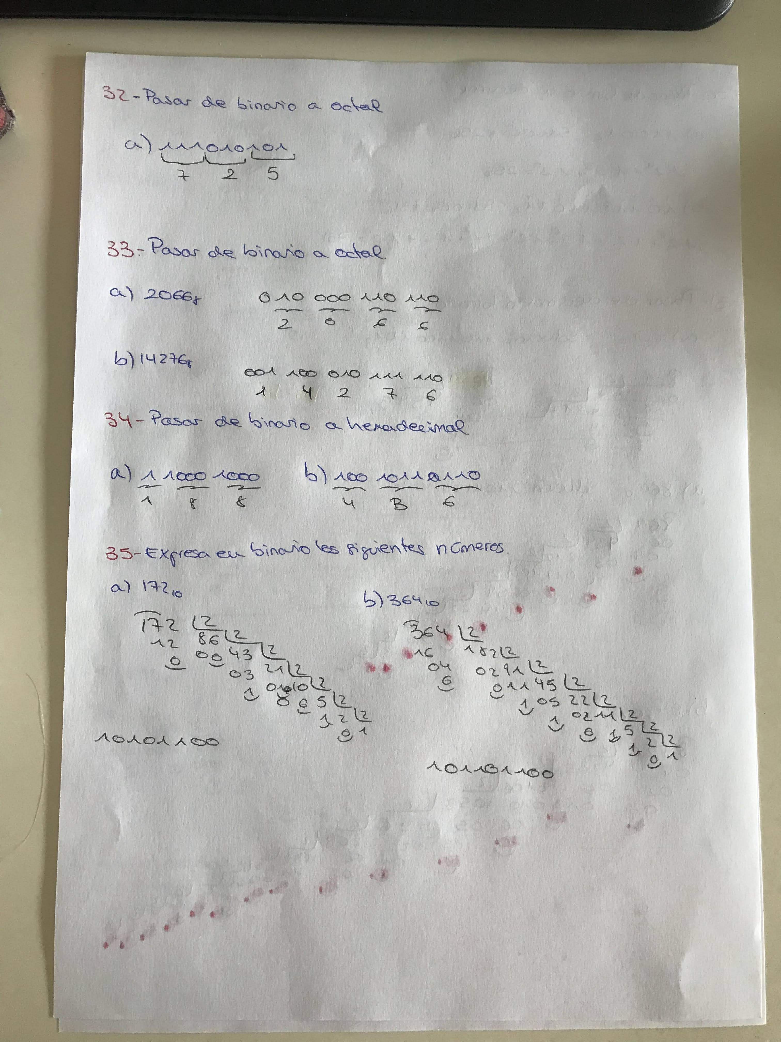
a) 111010101₂ Solución: 725₈

33.- Para pasar de octal a binario
a) 2066₈ Solución: 010000110110₂
b) 14276₈ Solución: 001100010111110₂

34.- Para pasar de binario a hexadecimal
a) 110001000₂ Solución: 188₁₆
b) 10010110110₂ Solución:4B6 ₁₆

35.- Expresa en binario los siguientes números:
172₁₀ -->10101100₂
1E8₁₆ --> 111101000₂
641₈ -->110100001₂
364₁₀ -->101101100₂
5AD3₁₆ --> 101101011010011₂
4026₈ -->100000010110₂

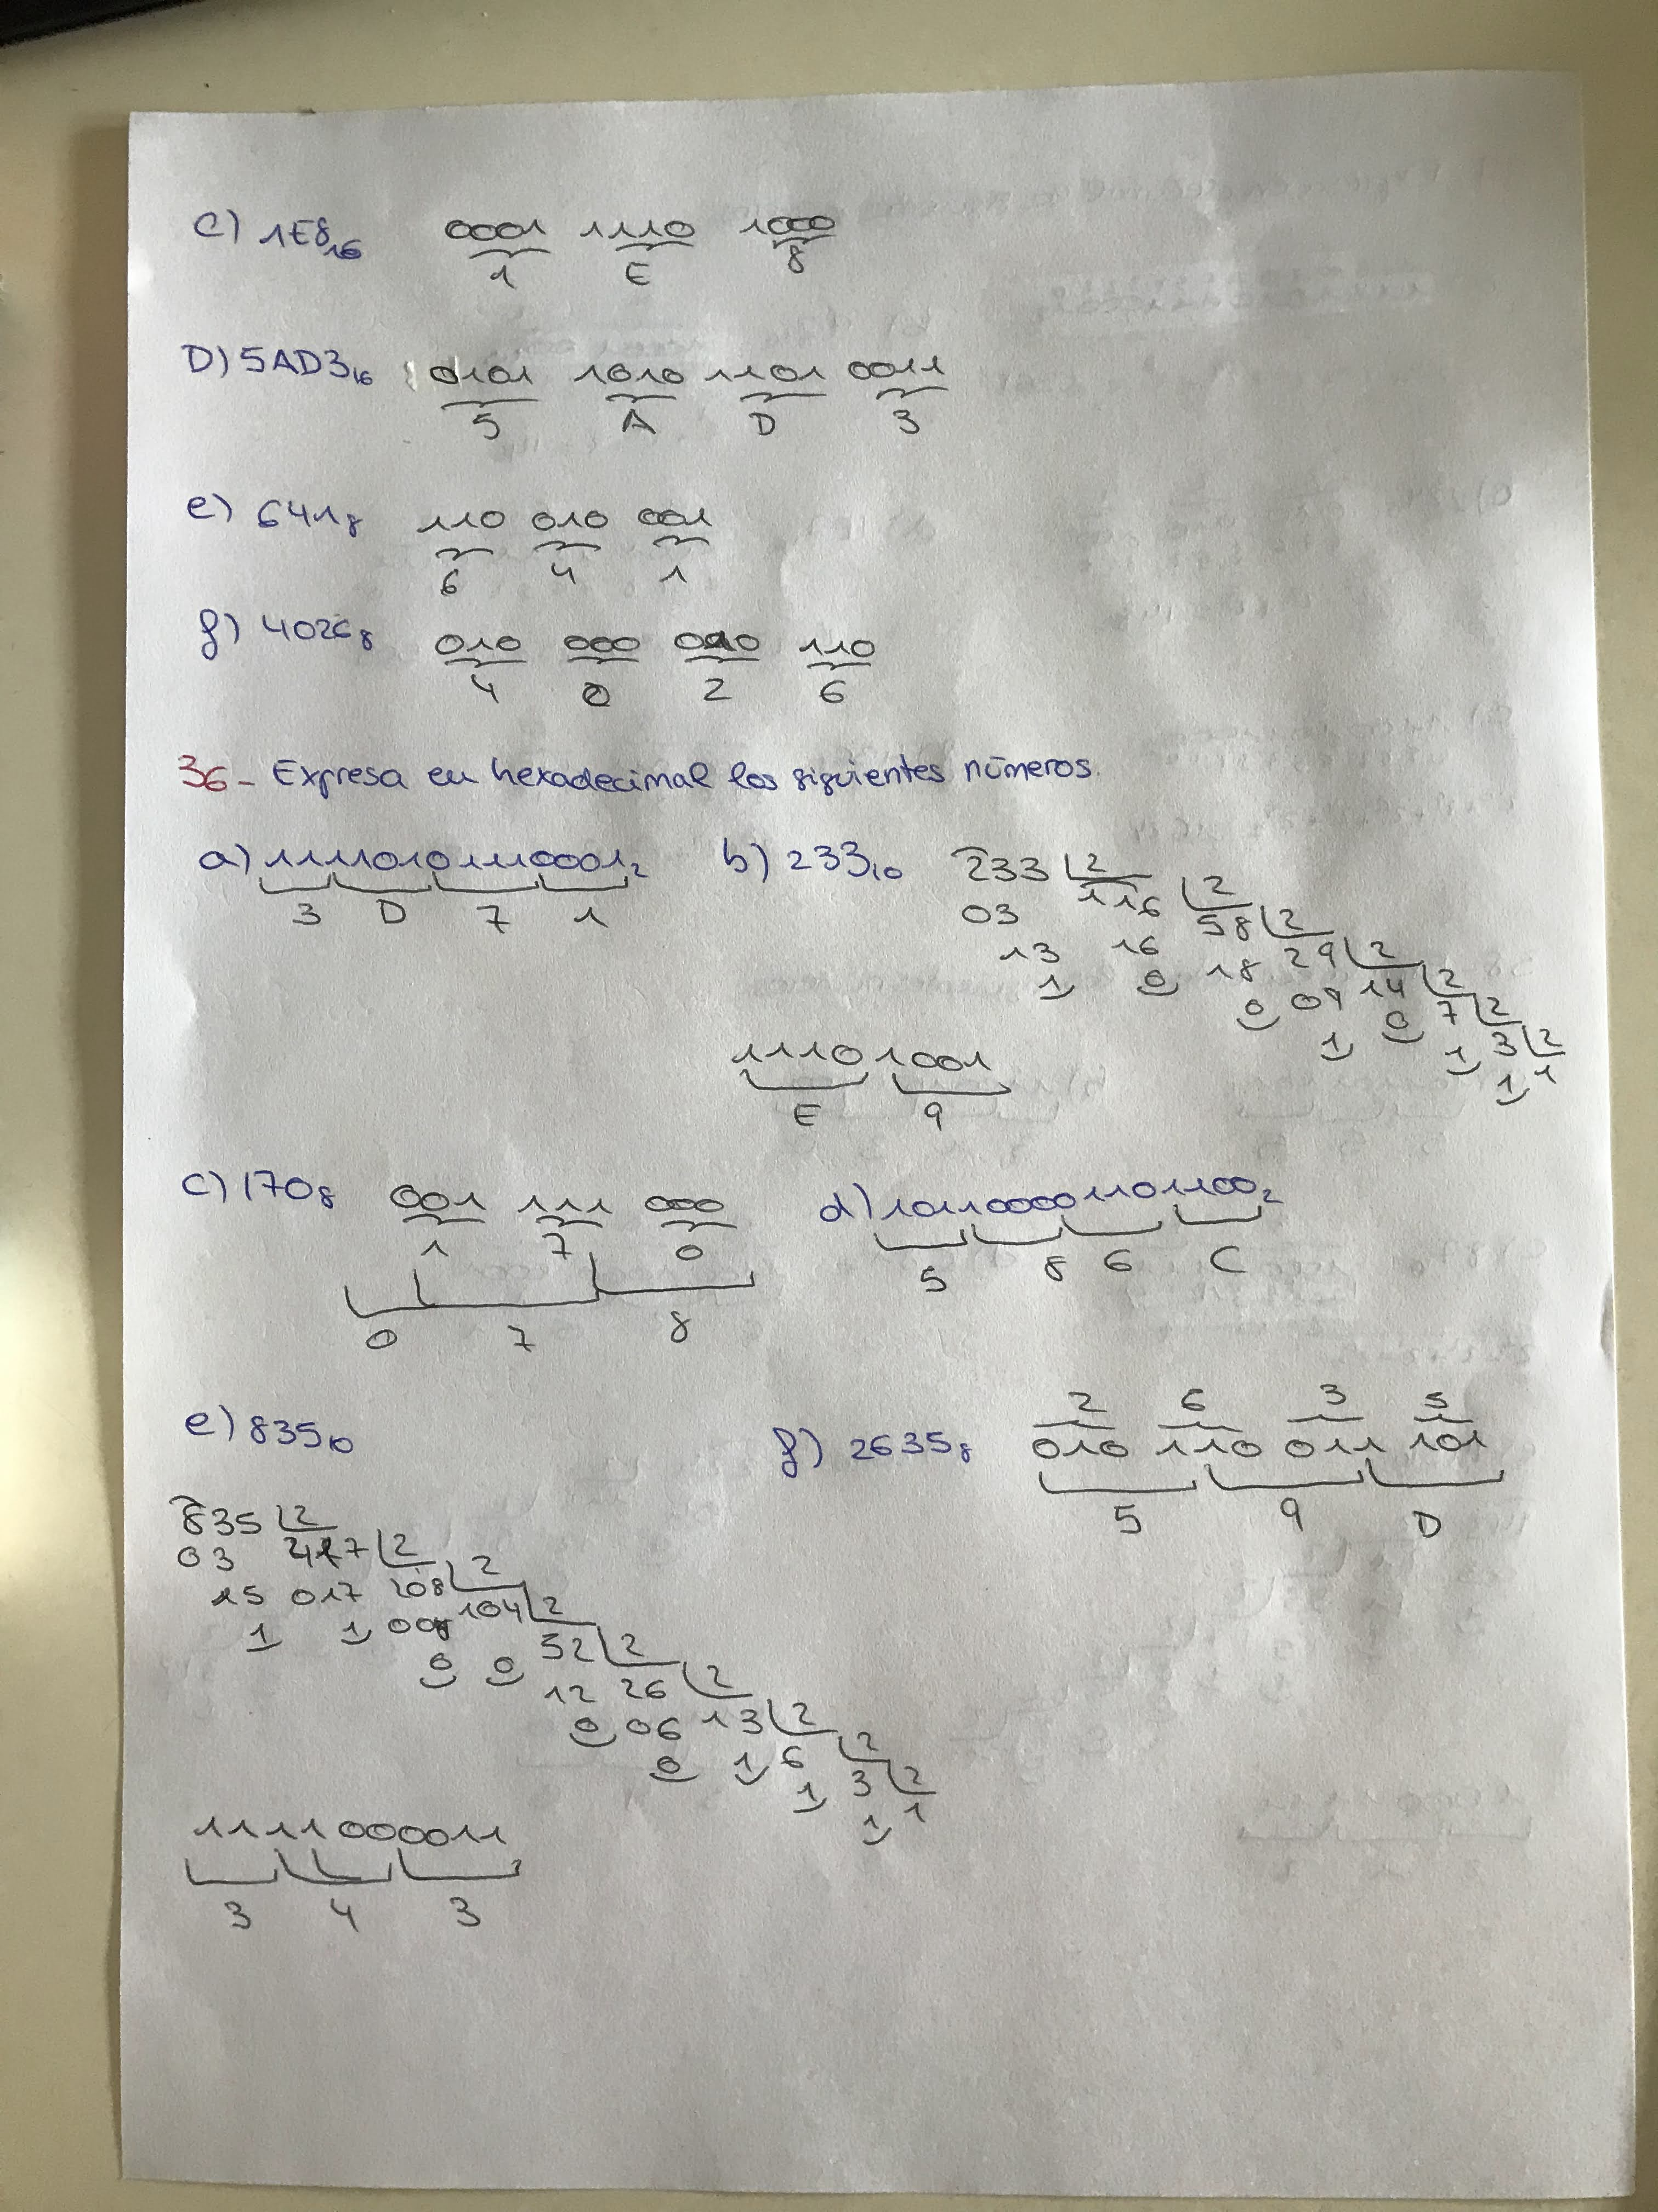

36.- Expresa en hexadecimal los siguientes números:
11110101110001₂ --> 3D71₁₆
233₁₀ --> E9₁₆
170₈ --> 78₁₆

37.- Expresa en decimal los siguientes números:
101100001101100₂ --> 586C₁₆
835₁₀ --> 343₁₆
2635₈ --> 59D₁₆

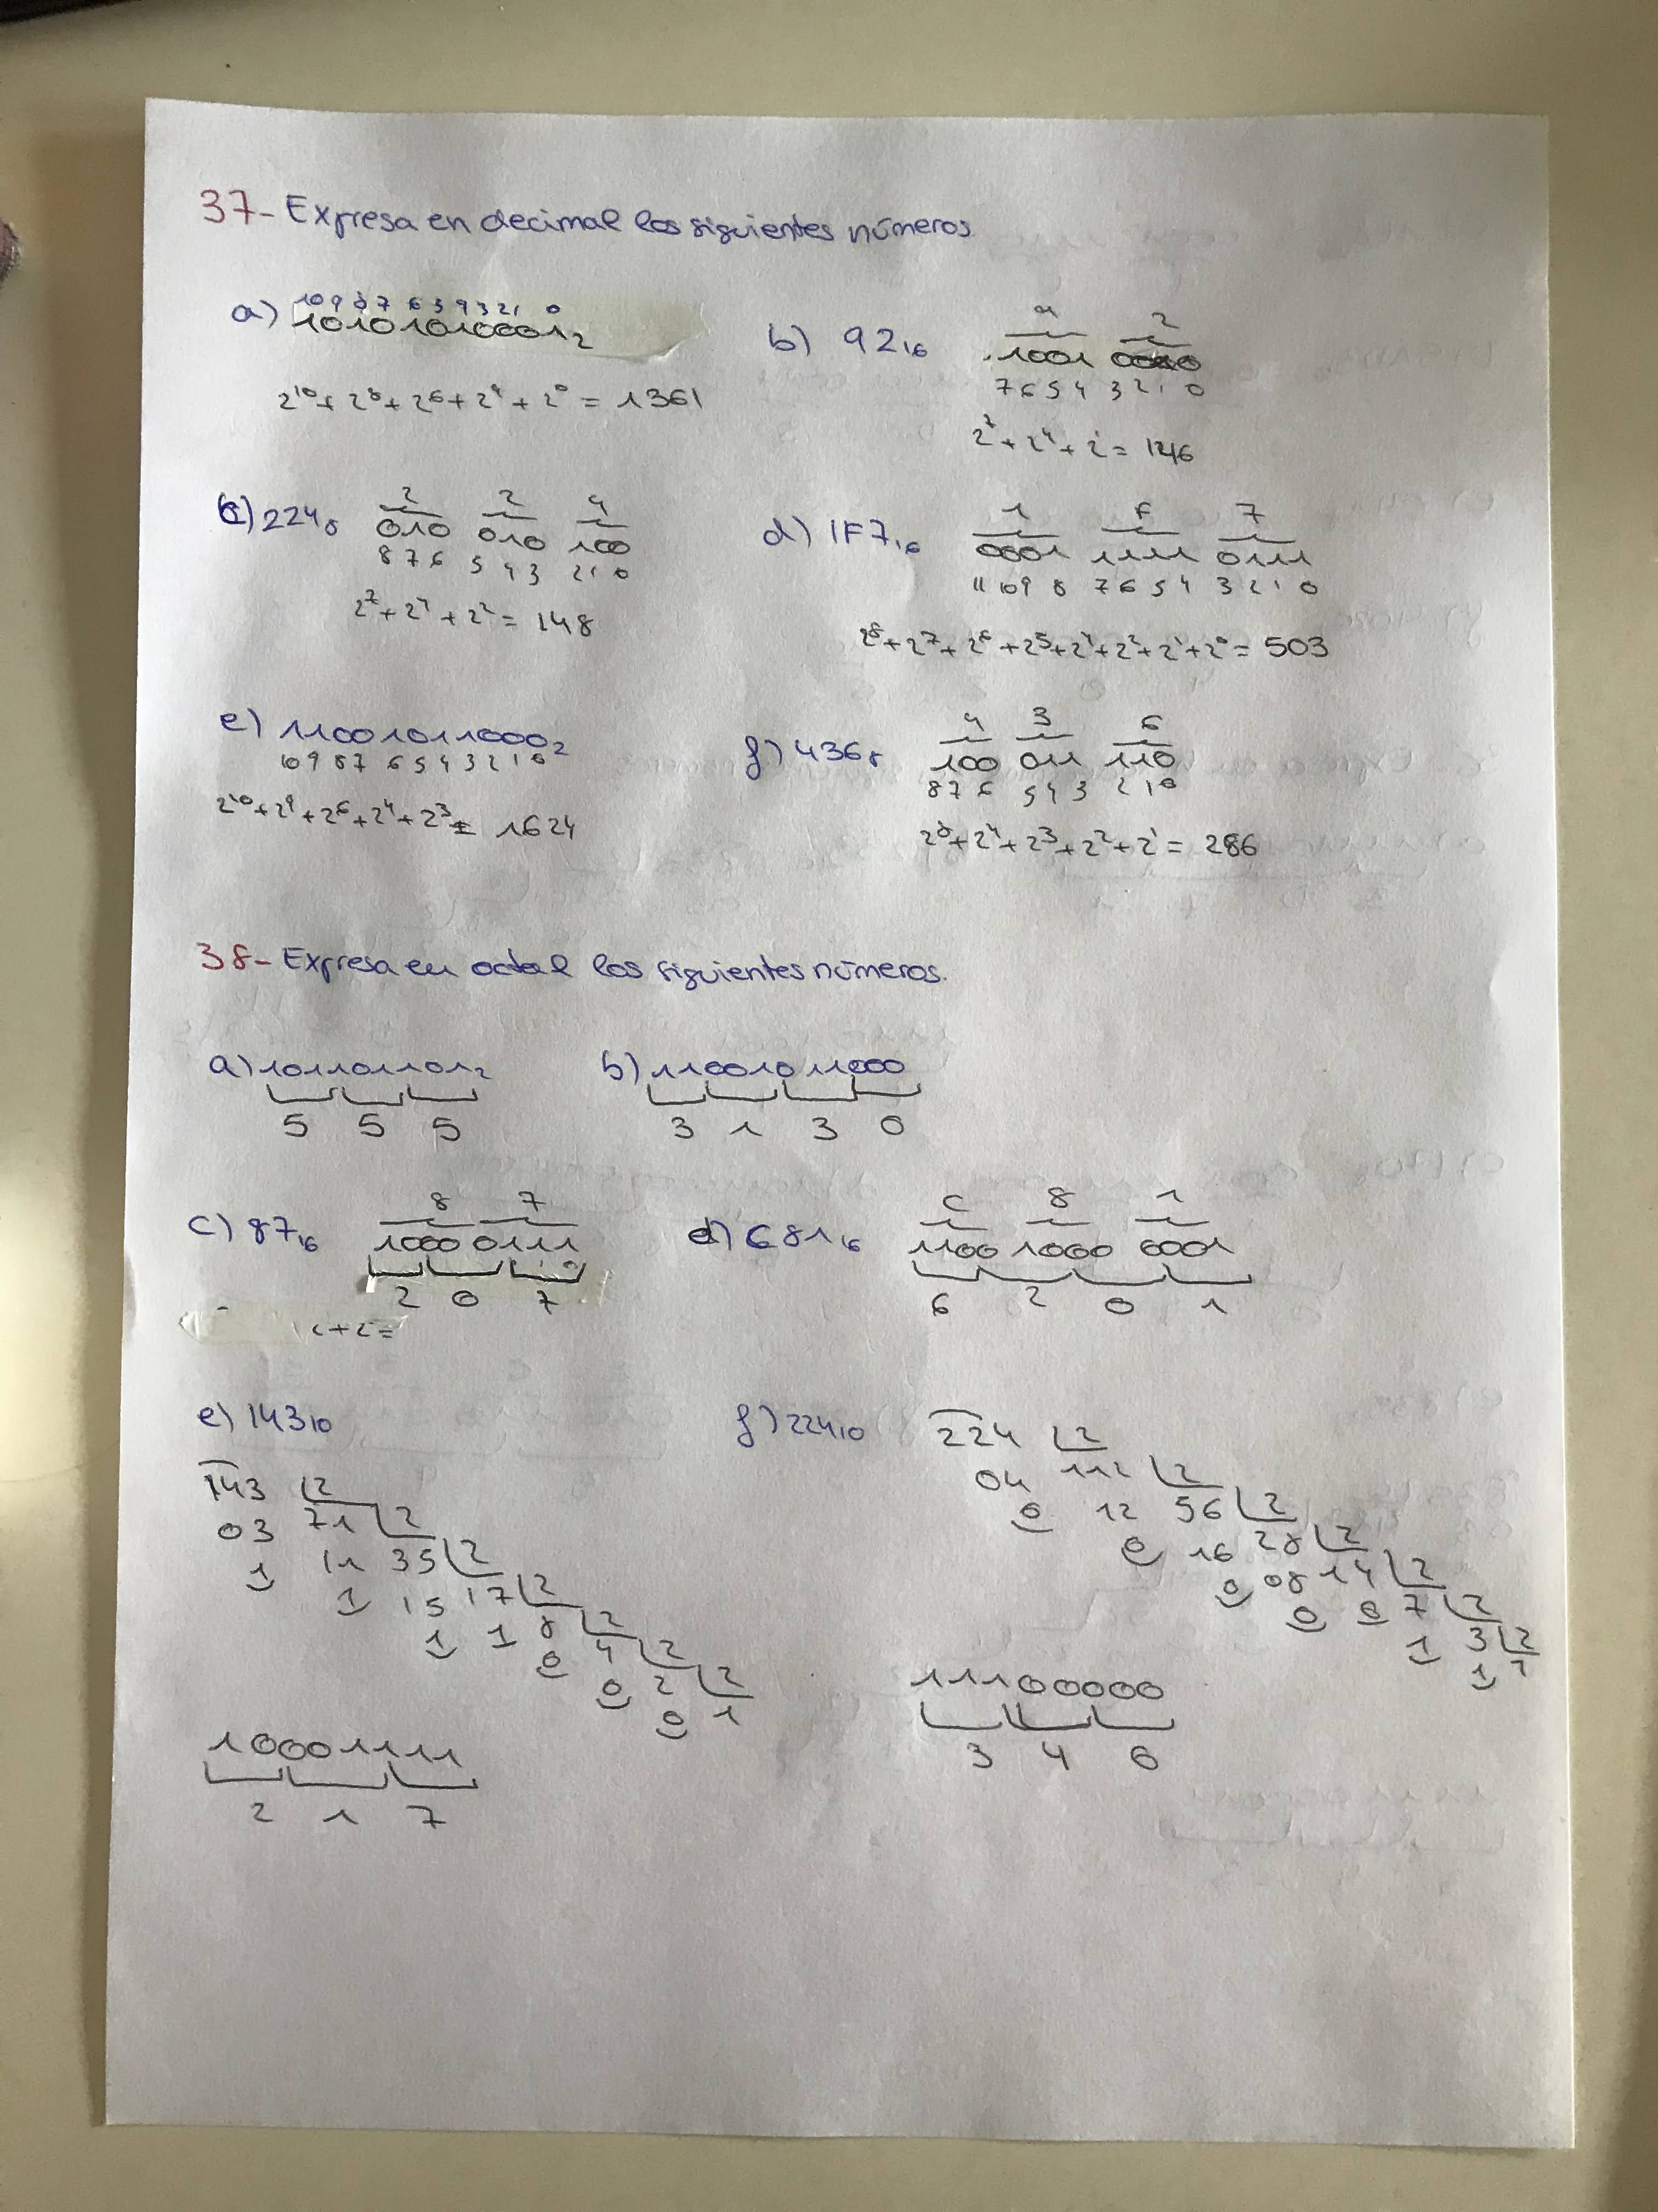
10101010001₂ --> 1361₁₀ 92₁₆ --> 146₁₀

224₈ --> 148₁₀
11001011000₂ --> 1624₁₀

38.- Expresa en octal los siguientes números: 101101101₂ --> 555₈
87₁₆ --> 207₈
143₁₀ --> 217₈

1F7₁₆ --> 503₁₀
436₈ --> 286₁₀

11001011000₂ --> 3130₈
C81₁₆ --> 6201₈
224₁₀ --> 340₈

39.- La clave WEP de 128 bits se expresa con 13 caracteres ASCII extendido de 8 bits, lo que corresponde a los 104 bits de la clave de usuario, que con los 24 bits del vector de inicialización, componen los 128 bits con los que se cifran las comunicaciones. La clave de la red configurada en el punto de acceso es "WIFIDEPEDROMJ", pero el portátil que intentamos conectar a dicha red nos obliga a escribir la clave de la Wi-Fi en notación hexadecimal, ya que los controladores no nos permiten expresar la clave en ASCII. ¿ Cuál sería la clave en hexadecimal ?
Solución: "574946494445504544524F4D4A"

